WHAT'S IN YOUR BAG?
STEP 1
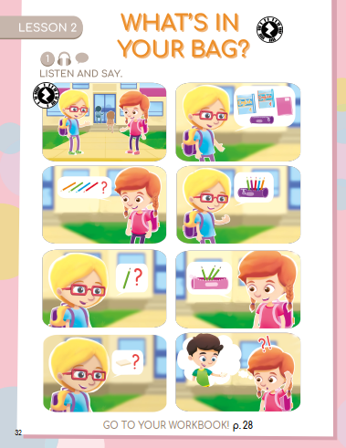
POGLEDAJ VIDEOZAPIS I PONOVI GRADIVO IZ PRETHODNE LEKCIJE U KOJOJ SI UČIO/LA ŠTO SE SVE NALAZI U UČIONICI. PONAVLJAJ RIJEČI NAKON GOVORNIKA IZ VIDEOZAPISA. https://www.youtube.com/watch?v=FZPzda3zBAM ZVUČNOM ZAPISU MOŽEŠ PRISTUPITI TAKO ŠTO ĆEŠ DRŽATI TIPKU CTRL I KLIKNUTI MIŠEM NA LINK.
STEP 2
OTVORI UDŽBENIK TIPTOES 1 NA STRANICI 32.
PRONAĐI NASLOV LEKCIJE – WHAT’S IN YOUR SCHOOL BAG?

STEP 3
U PRVOM ZADATKU U UDŽBENIKU PROMOTRI SLIKE. PREPOZNAJEŠ LI DJEVOJČICE NA SLIKAMA? TAKO JE, TO SU MILLIE I BECKY. SJEĆAŠ LI SE ŠTO SI NAUČIO/LA U PROŠLOJ LEKCIJI? MOŽEŠ LI PRETPOSTAVITI ŠTO SE DOGAĐA NA SLIKAMA PRIJE NEGO ŠTO POSLUŠAŠ RAZGOVOR? RAZMISLI O ČEMU BI DJEVOJČICE MOGLE RAZGOVARATI?

STEP 4
NA NEKIM SLIČICAMA VIDIMO ŠKOLSKI PRIBOR. TVOJ ZADATAK JE DA IMENUJEŠ ŠKOLSKI PRIBOR KOJI PREPOZNAJEŠ TAKO DA PRSTOM POKAŽEŠ NA ILUSTRACIJU PREDMETA I NJEGOV NAZIV IZGOVORIŠ NAGLAS. NA PRIMJER, UKOLIKO VIDIŠ ZELENU ŠKOLSKU TORBU RECI: GREEN SCHOOL BAG I PRSTOM POKAŽI NA NJU!
PONOVI IZGOVOR NEKIH RIJEČI IZ PRETHODNE LEKCIJE. PROČITAJ RIJEČ I NJEZIN PRIJEVOD, A ZATIM OTVORI PRILOŽENI LINK I NAUČI KAKO SE RIJEČ IZGOVARA NA ENGLESKOM JEZIKU. IZGOVARAJ RIJEČI NAGLAS DOK GLEDAŠ VIDEO. (ZA OTVARANJE LINKOVA DRŽI STISNUTU TIPKU CRTL I MIŠEM PRITISNI NA PRILOŽENI LINK.)
KNJIGA – BOOK https://www.youtube.com/watch?v=bkFBLVAUoxA
RADNA BILJEŽNICA–WORKBOOK https://www.youtube.com/watch?v=1vt11tjTnDY
BILJEŽNICA – NOTEBOOK https://www.youtube.com/watch?v=L1WWNv1RK-s
PERNICA – PENCIL CASE https://www.youtube.com/watch?v=gsYGYQgl550
NAUČIT ĆEŠ JOŠ JEDNU NOVU RIJEČ, A TO JE:
BOJICA – COLOURED PENCIL BOJICE – COLURED PENCILS https://www.youtube.com/watch?v=vOMbKj0K-fs
STEP 5
POSLUŠAJ RAZGOVOR IZMEĐU MILLIE I BECKY.
ZVUČNI ZAPIS POSLUŠAJ TRI PUTA. PRVI I DRUGI PUT GA POZORNO SLUŠAJ, A TREĆI PUT POKUŠAJ ZAJEDNO S DJEVOJČICAMA IZGOVARATI ŠTO SE NALAZI U NJIHOVIM TORBAMA.
https://www.e-sfera.hr/dodatni-digitalni-sadrzaji/5e47e346-db61-4318-b7f8-353f8f0fdade/
STEP 6
ODIGRAJ ZABAVNU IGRU I PROVJERI JESI LI DOVOLJNO PAŽLJIVO SLUŠAO/LA RAZGOVOR DJEVOJČICA. POSLUŠAJ ZVUČNI ZAPIS I ODABERI TOČNU SLIČICU KOJA ODGOVARA ZVUČNOM ZAPISU. (ZA OTVARANJE LINKOVA DRŽI STISNUTU TIPKU CRTL I MIŠEM PRITISNI NA PRILOŽENI LINK.) https://www.bookwidgets.com/play/QERBMU

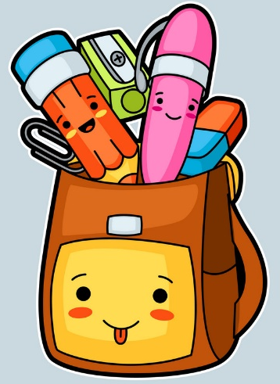
STEP 7
NAPIŠI U BILJEŽNICU NASLOV SCHOOL BAG ZNAČENJE NASLOVA JE ŠKOLSKA TORBA. NACRTAJ SVOJU ŠKOLSKU TORBU I OBOJAJ JU, A KRAJ NJE NAPIŠI RIJEČ SCHOOL BAG.

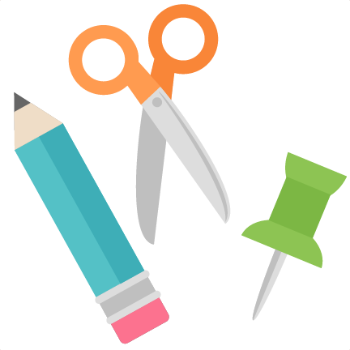
STEP 8
POSLUŠAJ ZABAVNU PJESMICU NAZIVA WHAT’S IN MY BAG? POSLUŠAJ JU DVA PUTA I POKUŠAJ PJEVATI PRATEĆI ZVUČNI ZAPIS. (ZA OTVARANJE LINKOVA DRŽI STISNUTU TIPKU CRTL I MIŠEM PRITISNI NA PRILOŽENI LINK.) https://www.youtube.com/watch?v=N-64KAixKyU
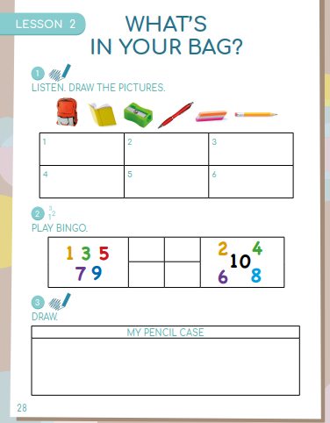

STEP 9
PONOVI! 😊 ZA KRAJ ODIGRAJ ZABAVNU IGRU SPAJANJA POJMOVA. SPOJI RIJEČ SA SLIKOM.
https://wordwall.net/play/8435/655/195

STEP 10 – DOMAĆA ZADAĆA
OTVORI RADNU BILJEŽNICU TIPTOES 1 NA 28. STRANICI. RIJEŠI SAMO TREĆI ZADATAK. NACRTAJ PERNICU I OBOJAJ JU.

